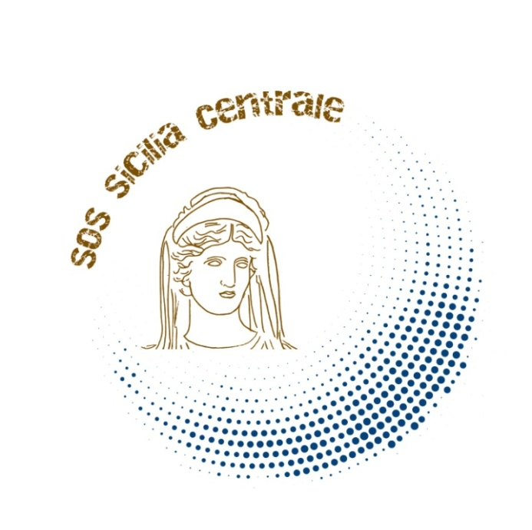

Lettera aperta al Presidente della Repubblica
Le Associazioni di SOS Sicilia Centrale chiedono l’intervento del Presidente Sergio Mattarella per restituire legittimità e legalità agli organi preposti alla tutela e alla valorizzazione del patrimonio culturale siciliano

Egregio Signor Presidente,
le sottoscritte Associazioni, afferenti al gruppo SOS Sicilia centrale, hanno deciso di rivolgersi a Lei per manifestare la loro viva preoccupazione per il futuro del patrimonio culturale siciliano che da almeno un decennio subisce l’azione scellerata dei governanti siciliani. In particolare, negli ultimi anni abbiamo assistito a un progressivo e deleterio processo di eradicazione dei ruoli tecnico-scientifici all’interno degli Istituti periferici dell’Assessorato Regionale dei Beni Culturali e dell’Identità Siciliana, con gravissime conseguenze sul sistema di tutela e di valorizzazione delle preziose testimonianze del nostro passato.
L’ultimo vergognoso atto sta per compiersi proprio in questi giorni, in quanto sta per essere varata dal Governo regionale l’ennesima rimodulazione degli uffici della pubblica amministrazione che modificherà con un provvedimento amministrativo le leggi con le quali è stato creato il sistema siciliano di tutela e di valorizzazione, il cui reale intento non sarà quello di tagliare il numero dei dirigenti, nell’ottica di una spendingreview, come formalmente dichiarato dai nostri governanti, ma di tagliare le sezioni di Soprintendenze e Parchi Archeologici.
Infatti, nelle Soprintendenze, le sezioni tecnico-scientifiche previste dalla Legge Regionale 80/77 (tutt’ora vigente) verranno accorpate in due unità operative che dovrebbero, da sole, assolvere le competenze sui beni architettonici, archeologici, storico-artistici, archivistici, bibliografici, paesaggistici e demo-etno-antropologici.
I Parchi archeologici, invece, a esclusione dei maggiori (Agrigento, Naxos, Morgantina e Villa romana del Casale di Piazza Armerina, Siracusa) avranno al loro interno una sola unità operativa che dovrebbe assolvere a tutti i compiti dell’Istituto, accorpando in un unico ufficio ruoli amministrativi e tecnico-scientifici sotto la responsabilità di un dirigente generico che potrebbe non avere alcuna attinenza con i beni culturali, in netto contrasto con l’articolo 9 bis del Codice dei beni culturali e del paesaggio e con il D.M. 244/2019 che ha dato recentemente un ordinamento alle professioni dei beni culturali, indicando tra le attività proprie degli archeologi di prima fascia la direzione dei Parchi archeologici.
Pertanto a mancare, in questo triste momento storico, è soprattutto il capitale umano, quel personale di alto profilo scientifico che o è completamente assente nell’amministrazione regionale (l’ultimo concorso risale al lontano 2000) o, pur essendo in servizio, non è stato messo nelle condizioni di dare il proprio contributo perché demansionato e fortemente demotivato da un sistema di governance che nella promozione delle carriere privilegia la fedeltà all’esecutivo politico del momento, piuttosto che le competenze e i risultati nell’attività amministrativa e scientifica.
Rivolgiamo dunque a Lei il nostro accorato appello, Egregio Presidente, che in quanto Siciliano avrà sicuramente a cuore il destino del nostro patrimonio culturale, affinché con il Suo autorevole intervento possa, in primo luogo, bloccare tale scellerata rimodulazione e, in secondo luogo, riportare alla legittimità e alla legalità gli organi preposti alla tutela e alla valorizzazione, nell’ambito di un piano realmente finalizzato alla riduzione delle postazioni dirigenziali, a un vero risparmio della spesa e a ridare efficienza al sistema, perché soltanto una vera riorganizzazione fondata sulla valorizzazione delle competenze e su un’effettiva razionalizzazione potrà consentire ai giovani professionisti del settore dei beni culturali di essere immessi nei ruoli dell’Assessorato regionale.
Caltanissetta, 19 ottobre 2021

Le Associazioni di SOS Sicilia Centrale
SiciliAntica, Italia Nostra Sicilia, Associazione Alchimia, Associazione Archeologica Nissena, Collettivo Letizia, Comitato di GibilHabib, piùCittà, Pro Loco di Caltanissetta, Società Dante Alighieri di Caltanissetta

